2 ПРОЕКТИРУЕМАЯ СЕТЬ NGN, ВЫБОР ТЕХНОГОГИИ

Сети следующего поколения (NGN) представляют собой новую концепцию сети, комбинирующую в себе голосовые функции, качество обслуживания (QoS) и коммутируемые сети с преимуществами и эффективностью пакетной сети. Сети NGN означают эволюцию существующих телекоммуникационных сетей, отображающуюся в слиянии сетей и технологий. Благодаря этому обеспечиваются широкий набор услуг начиная с классических услуг телефонии и кончая различными услугами передачи данных или их комбинацией.

2.1 Подход к построению сети

Общие подходы к построению мультисервисных сетей связи нашли отражение в концепции перспективных сетей связи следующего поколения -NGN.
Базовым принципом концепции NGN является отделение друг от друга функций переноса и коммутации, функций управления вызовом и функций управления услугами.
Функциональная модель сетей NGN, в общем случае, может быть представлена тремя уровнями: транспортный уровень;
      - уровень управления коммутацией и передачей информации;
      - уровень управления услугами.
Задачей транспортного уровня является коммутация и прозрачная передача информации пользователя.
Задачей уровня управления коммутацией и передачей является обработка информации сигнализации, маршрутизация вызовов и управление потоками.
Уровень управления услугами содержит функции управления логикой услуг и приложений и представляет собой распределенную вычислительную среду, обеспечивающую:
- предоставление инфокоммуникационных услуг;
- управление услугами;
- создание и внедрение новых услуг;
- взаимодействие различных услуг.
Данный уровень позволяет реализовать специфику услуг, и применять одну и ту же программу логики услуги вне зависимости от типа транспортной сети (IP, ATM, FR и т.п.) и способа доступа. Наличие этого уровня позволяет также вводить на сети любые новые услуги без вмешательства в функционирование других уровней.
Уровень управления услугами может включать множество независимых подсистем ("сетей услуг"), базирующихся на различных технологиях, имеющих своих абонентов.
Общие подходы к построению мультисервисных сетей связи нашли отражение в концепции перспективных сетей связи следующего поколения -NGN.
Базовым принципом концепции NGN является отделение друг от друга функций переноса и коммутации, функций управления вызовом и функций управления услугами.
Функциональная модель сетей NGN, в общем случае, может быть представлена тремя уровнями:
транспортный уровень;
- уровень управления коммутацией и передачей информации;
- уровень управления услугами.
Задачей транспортного уровня является коммутация и прозрачная передача информации пользователя.
Задачей уровня управления коммутацией и передачей является обработка информации сигнализации, маршрутизация вызовов и управление потоками.
Уровень управления услугами содержит функции управления логикой услуг и приложений и представляет собой распределенную вычислительную среду, обеспечивающую:
- предоставление инфокоммуникационных услуг;
- управление услугами;
- создание и внедрение новых услуг;
- взаимодействие различных услуг.
Данный уровень позволяет реализовать специфику услуг, и применять одну и ту же программу логики услуги вне зависимости от типа транспортной сети (IP, ATM, FR и т.п.) и способа доступа. Наличие этого уровня позволяет также вводить на сети любые новые услуги без вмешательства в функционирование других уровней.
Уровень управления услугами может включать множество независимых подсистем ("сетей услуг"), базирующихся на различных технологиях, имеющих своих абонентов и использующих свои, внутренние системы адресации.
Для выбора технологии рассмотрим IP и АТМ. Лучшее выявляется в сравнении.
ATM - сеть коммутации ячеек, IP - сеть коммутации пакетов
Коммутация ячеек в ATM является более простым и более однородным процессом по сравнению с традиционной маршрутизацией, используемой в сетях IP. Поскольку ячейки ATM всегда имеют одну и ту же длину, значительно меньшую длины кадра IP, они требуют меньшей буферизации. Кроме того, они предсказуемы, поскольку их заголовки всегда находятся на одном и том же месте. В сетях IP маршрутизаторы должны использовать программное обеспечение для правильной обработки ряда изменений в потоке передачи, в частности, для измерения длины пакета, для фрагментирования пакета, для передачи пакетов в правильном порядке и для пересборки пакетов. В результате коммутатор ATM автоматически обнаруживает заголовки ячеек, и их обработка происходит быстрее.
С другой стороны, поскольку длина пакета IP больше длины ячейки ATM, процент передаваемой полезной нагрузки в сети ATM оказывается значительно меньше, чем в IP, что снижает эффективность работы сети.
ATM - сеть с установлением соединения, IP- без установления соединения.
Сети с установлением соединения также могут гарантировать определенное качество обслуживания, поэтому они могут использоваться для передачи различных видов трафика - звука, видео и данных - через одни и те же коммутаторы. Кроме того, сети с установлением соединения могут лучше управлять сетевым трафиком и предотвращать перегрузку сети, поскольку коммутаторы могут просто сбрасывать те соединения, которые они не способны поддерживать.
Возможность передачи данных разных типов по одному соединению.
В ATM все типы информации могут надежно передаваться через единое сетевое подключение. ATM использует концепцию категорий обслуживания между конечными пользователями ATM и коммутаторами для того, чтобы получить надежную службу передачи данных.
В сети IP для обеспечения качественной передачи различных типов информации, а также для обеспечения различных категорий обслуживания необходимо использовать дополнительные механизмы на более высоких уровнях.
Возможности масштабирования сети
Теоретически расширение IP-сети ограничено разрядностью IP-адреса. Максимальная скорость магистрали при использовании технологии Gigabit Ethernet составляет 10 Гбит/с. На практике обеспечение качества обслуживания в сети IP требует создания управляемой сети с определенной пропускной способностью и производительностью маршрутизаторов, что накладывает ограничения на масштабируемость.
Существующие стандарты ATM предусматривают скорости передачи до 2,4 Гбит/с. ATM поддерживает единый способ передачи данных, позволяющий связывать сети любых размеров и масштабировать их в будущем. Масштабируемость сетей ATM ограничивается производительностью коммутаторов и возможностью управления сетью.
Распространенность сетей
Развертывание IP-сетей осуществляется, прежде всего, для передачи данных (а не мультисервисного трафика). Благодаря появлению сети Интернет технология IP в настоящее время - наиболее распространенная и быстроразвивающаяся технология сетей передачи данных. Это является основной причиной стремления разработчиков создать на базе IP-протокола мультисервисную сеть, используя для этого уже существующие сети.
Технология ATM специально создавалась для того, чтобы служить основой широкополосной мультисервисной сети; ее распространение напрямую связано со стремлением создать подобные сети. Поскольку в настоящее время рынок широкополосных услуг развит в меньшей степени, чем рынок услуг ПД, сети на основе ATM распространены не столь широко.
Стоимость сети
Цены на оборудование ATM существенно выше цен на оборудование IP. В то же время качество услуг, предоставляемых ATM-сетью, также существенно выше аналогичных показателей IP-сетей. Применение же на сети IP разнообразных средств повышения качества сервиса приводит к существенному удорожанию строительства и эксплуатации сети.
Аналогичные рассуждения касаются и сложности протоколов и управления сетью. Протоколы маршрутизации ATM значительно сложнее, чем в IP, однако внедрение механизмов резервирования полосы пропускания, многоуровневой коммутации, дифференцированного обслуживания приводит к значительному усложнению стека протоколов IP-сети, и его простота перестает быть достоинством.
Отсюда следует сделать вывод, что у каждой технологии существует своя сфера применения, в которой ее качества используются наилучшим образом. Кроме того, возможно, что наилучший результат может дать совместное применение ATM и IP, сочетающее достоинства этих технологий.
В данном дипломном проекте рассмотрим построение сети NGN на технологии IP.

2.2 Организация доступа к услугам NGN

Для доступа абонентов к услугам NGN (рисунок 2.1 и 2.2) используются:
- интегрированные сети доступа, подключенные к оконечным узлам мультисервисной сети и обеспечивающие подключение пользователей как к мультисервисной сети, так и к традиционным сетям (например ТФОП);
- традиционные сети (ТФОП, СДОП, СПС), абоненты которых получают доступ к мультисервисной сети через узлы, подключенные к шлюзам (Media Gateway).
На ТФОП для доступа используется абонентский участок, для увеличения пропускной способности которого может использоваться технология хDSL, а на сетях подвижной связи (2G) может использоваться перспективная технология GPRS [1].
Можно выделить основные преимущества сети следующего поколения:
- высокая масштабируемость;
- модульное расширение;
- поддержка оборудования разных производителей;
- быстрая разработка и внедрение новых видов услуг;
- добавление новых услуг и элементовсети вне зависимости оттипа транспортной сети и способа доступа;
- низкая стоимость эксплуатации за счет эффективного использования сетевых ресурсов;
- полносвязность.

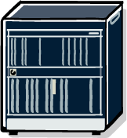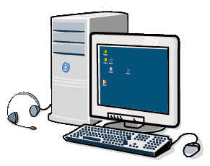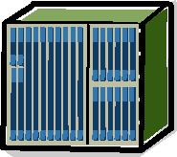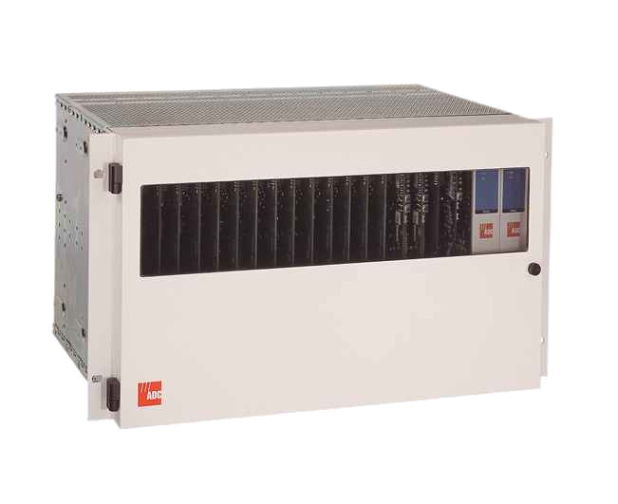
Сервер
медиа-ресурсов
POTS/ISDN
Уровень доступа
Уровень агрегации трафика
IP сеть КТ
Карточная
платформа
SIP
IP PBX
MGCP/SIP-Phone
IADs
H.323/SIP-Client
H.323-Phone
2/3G Terminal
DSLAM
MAP
AMG
PON
TMG
SG
WEB
сервер
Рисунок 2.1 - Предоставление услуг в NGN
Исходя из вышеизложенного следуе, что необходимо внедрение сети NGN на сегодншний день яляется актуальной проблемой для всех операторов связи. Основной причиной этого является неэффективное использование трафика при коммутации каналов (КК) и задержки на сетях с коммутацией пакетов (КП) существующие на сегодняшний день. Сеть NGN обеспечивает качественное обслуживание технологии КК и эффективность КП.
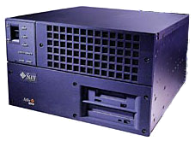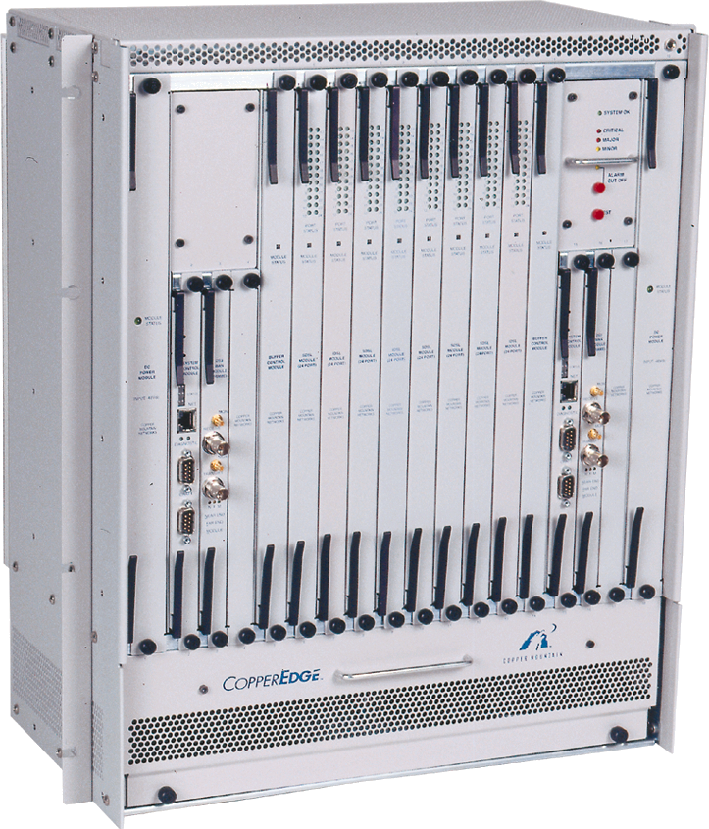
IP
(MPLS)
TDM
Signaling
Gateway
Trunk
Gateway

Residential
Gateway
G.SHDSL/
ADSL
SS7

PSTN
SoftSwitch

H.323
SIP
SoftSwitch
IP Phone/
Soft-phone

H.323
SIP
MGCP
H.248
MGCP
H.248
MGCP
H.248
E1
Access-Gateway

Sigtran
TDM
Switch
TDM
IP Phone/
Soft-phone

H.323
SIP
Рисунок 2.2 - Адаптация систем доступа для работы в пакетной сети.

Стандарты IP-телефонии
Дисциплина обмена информацией между различными сетевыми устройствами определяется с помощью набора стандартных протоколов, которые создаются для решения возникающих время от времени проблем. Эти протоколы являются также элементом мультисервисных сетей. Схема взаимодействия протоколов приведена на рис. 2.3.
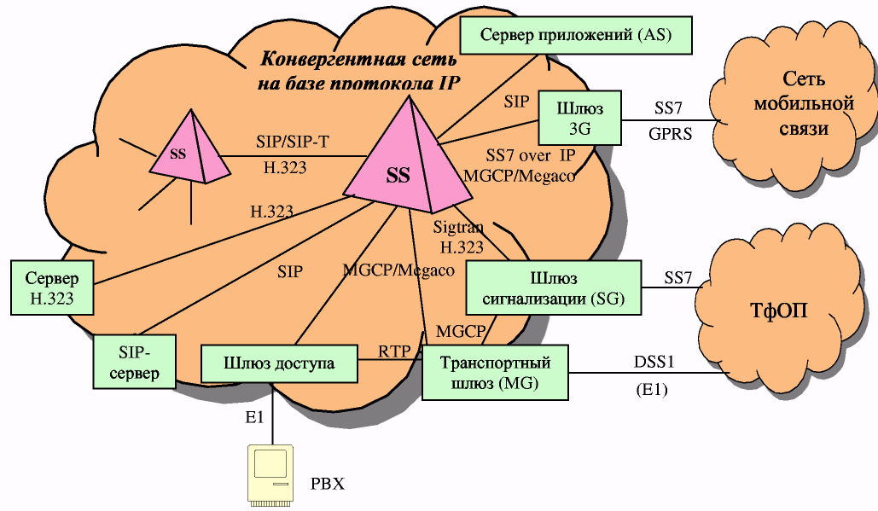
Рисунок 2.3 - Схема взаимодействия протоколов
Протокол Н.323
Стандарт ITU-T H.323 был разработан для обеспечения установки вызовов и передачи голосового и видеотрафиков по пакетным сетям, в частности Internet и intranet, которые не гарантируют качества услуг (QoS). Он использует протоколы Real-Time Protocol и Real-time Transport Control Protocol (RTP/RTCP), разработанные группой IETF, а также стандартные кодеки ITU-T серии G.xxx.
Протокол Н.323 был первым в реализациях технологии VoIP, но под давлением индустрии он начал уступать позиции разработанному IETF протоколу SIP, который оказался проще и лучше масштабировался. Однако и ITU усовершенствовал протокол, повысив скорость установления соединений и масштабируемость.
Сети на базе протоколов Н.323 ориентированы на интеграцию с телефонными сетями и могут рассматриваться как сети ISDN, наложенные на сети передачи данных. В частности, процедура установления соединения в таких сетях IP-телефонии базируется на рекомендации Q.931 и аналогична процедуре, используемой в сетях ISDN.
Рекомендация Н.323 предусматривает довольно сложный набор протоколов, который предназначен не просто для передачи речевой информации по IP-сетям с коммутацией пакетов. Его цель — обеспечить работу мультимедийных приложений в сетях с негарантированным качеством обслуживания. Речевой трафик — это только одно из приложений Н.323, наряду с видеоинформацией и данными. А поэтому обеспечение совместимости с Н.323 различных мультимедийных приложений требует весьма значительных усилий. Например, для реализации функции переключения связи (call transfer) требуется отдельная спецификация Н.450.2.
Вариант построения сетей IP-телефонии, предложенный Международным союзом электросвязи в рекомендации Н.323, хорошо подходит тем операторам местных телефонных сетей, которые заинтересованы в использовании сети с коммутацией пакетов (IP-сети) для предоставления услуг междугородной и международной связи. Протокол RAS, входящий в семейство протоколов Н.323, обеспечивает контроль использования сетевых ресурсов, поддерживает аутентификацию пользователей и может обеспечивать начисление платы за услуги.
Более подробная архитектура протокола будет рассмотрена во 2 главе. Протокол SIP
Session Initiation Protocol. Это протокол прикладного уровня, с помощью которого осуществляются такие операции, как установление, модификация и завершение мультимедийных сессий или вызовов по IP-сети. В мультисервисных сетях SIP выполняет функции, аналогичные тем, которые реализованы в Н.323. Сессии SIP могут включать мультимедийные конференции, дистанционное обучение, IP-телефонию и другие подобные приложения.
SIP представляет собой текст-ориентированный протокол. И хотя на сегодня наиболее широкое распространение получил протокол Н.323, все большее количество производителей старается предусмотреть в своих новых продуктах поддержку протокола SIP. Учитывая темпы роста популярности протокола SIP, весьма вероятно, что в ближайшем будущем решения на его базе займут значительную нишу рынка IP-телефонии.
Подход SIP к построению сетей IP-телефонии намного проще в реализации, чем Н.323, но меньше подходит для организации взаимодействия с телефонными сетями. Поэтому протокол SIP более подходит поставщикам услуг Internet для предоставления услуги IP-телефонии, причем эта услуга будет являться всего лишь частью пакета услуг.
Модифицированный протокол SIP-T (SIP for Telephony) был создан с целью интеграции сигнализации ОКС № 7 с протоколом SIP. Узел взаимодействия SIP-сети с сетью ОКС № 7 инкапсулирует сообщения ISUP в SIP-сообщения и транслирует часть информации из сообщений ISUP в заголовки сообщений SIP, чтобы обеспечить их транспортировку.
Принцип декомпозиции шлюзов
Протокол MGCP используется для управления шлюзами MG. Он разработан для архитектуры, в которой вся логика обработки вызовов располагается вне шлюзов, и управление выполняется внешними устройствами, такими, как MGC. Модель вызовов MGCP рассматривает шлюзы MG как набор конечных точек, которые можно соединить друг с другом. Конечные точки могут быть либо физическими (такими, как аналоговая телефонная линия или цифровая магистраль), либо виртуальными (поток данных по соединению иВРЯР).
Протокол Media Gateway Control Protocol (MEGACO) должен заменить MGCP в качестве стандарта для управления шлюзами MG. MEGACO служит общей платформой для шлюзов, устройств управления многоточечными соединениями и устройств интерактивного голосового ответа.
Модель соединений, используемая MEGACO, концептуально более проста, чем для протокола MGCP. MEGACO рассматривает шлюзы MG как набор оконечных устройств, которые могут быть соотнесены друг с другом внутри определенного контекста. Оконечное устройство является источником или приемником медиа-потоков. Как и в MGCP, оконечные устройства могут быть либо физическими, либо виртуальными. Соединение реализуется, когда одно оконечное устройство помещается в контекст другого. К примеру, переадресация вызова выполняется посредством перемещения оконечного устройства из одного контекста в другой, а видеоконференция будет инициализирована размещением нескольких оконечных устройств в общем контексте.
Протокол Signaling Transport
SIGTRAN представляет собой набор протоколов для передачи сигнальной информации по IP-сетям. Он является основным транспортным компонентом в распределенной архитектуре VoIP и используется в таких устройствах, как SG, MGC, Gatekeeper (привратник).
SIGTRAN реализует функции протокола SCTP (Simple Control Transport Protocol) и уровней адаптации (Adaptation Layers). SCTP отвечает за надежную передачу сигнальной информации, осуществляет управление потоком, обеспечивает безопасность. В функции Adaptation Layers входит передача сигнальной информации от соответствующих сигнальных уровней, использующих службы SCTP. Эти протоколы ответственны за сегментацию и пакетирование пользовательских данных, защиту от имитации законного пользователя, изменения смысла передаваемой информации и ряд других функций.

2.3 Взаимодействие сетей IP-телефонии и ТфОП

Очевидно, что в обозримом будущем IP-телефония не заменит традиционную, как предсказывают некоторые аналитики. Эти виды связи не исключают, а дополняют друг друга. Будет возрастать объем трафика, передаваемого по каналам IP-телефонии. В первую очередь это касается международной и междугородной телефонии. Такова основная тенденция. Продолжится совершенствование технологии IP-телефонии, будет увеличиваться количество доступных сервисов и улучшаться качество связи. Как следствие будет сокращаться число операторов, предлагающих «любое направление за цент».
Ключевым отличием пакетных технологий и ТфОП заключается в явном разделении доступа и услуг. В ТфОП услуги тесно связаны с технологией доступа. В пакетной сети доступ независим от сети услуг. И наиболее остро заметна разница при отделении транспорта от доступа и услуг. В ТфОП транспорт определяет какие услуги доступны и как они создаются. В пакетной сети транспорт состоит исключительно из маршрутизаторов и коммутаторов. Вся транспортная сеть обязана соединять доступ и услуги вместе.
При вхождении IP-телефонии в давно сформировавшееся глобальное телефонное общество необходимо соблюдение основных законов существующей ТфОП: эксплуатационная надежность с тремя девятками после запятой, жесткие нормы качества передачи речи в реальном времени и т.п.
Не менее законов, правил и норм важны традиции, сформировавшиеся за более чем столетний период существования ТфОП.
Поэтому не менее важно сохранить все привычные для пользователя действия, такие как набор номера, способ доступа к телефонным услугам и т. д. Таким образом, абонент не должен ощущать разницы между IP-телефонией и обычной телефонной связью ни по качеству речи, ни по алгоритму доступа.
По тем же причинам весьма желательно обеспечить между ТфОП и IP-сетями полную прозрачность передачи пользовательской информации и сигнализации. Дело в том, что в отличие, например, от большинства корпоративных сетей связи, сети общего пользования не имеют национальных и ведомственных границ. IP-телефония должна обладать возможностью поддерживать совместную работу и обеспечивать информационную прозрачность с множеством стандартов связи, принятых в разных странах мира. Речь идет не только об электрической стыковке — необходимо найти взаимоприемлемое решение таких задач, как взаимодействие протоколов верхних уровней и приложений, начисление платы и Др.
За достаточно короткий срок технология IP успела доказать свою техническую состоятельность. Она прочно утвердилась в мире в качестве общепризнанной реальности и силы, как технологическое и экономическое явление. Никто сегодня не сомневается в том, что это всерьез и надолго.
Уже сейчас IP сеть имеет очень разветвленную структуру, появляется новое оборудование, новые стандарты, при этом старые не исчезают. И лишь для малой доли вызовов будет задействован только один протокол сигнализации. Кроме того, сеть, построенная по IP технологии, должна иметь возможность взаимодействовать с другими сетями, в частности с ТфОП. Поэтому крайне важным представляется рассмотрение алгоритмов взаимодействия различных протоколов. Одному из них посвящена данная работа.

2.4 Технология Softswitch

Всеобщий интерес начинают вызывать устройства, которые смогли бы обеспечить тесное взаимодействие сетей различных технологий не только на физическом уровне, но и на уровнях формирования и предоставления услуг. Совершенно ясно, что необходимо строить сети связи, которые бы поддерживали непрерывный контроль над формированием и предоставлением услуг и обработку вызовов клиента по одним и тем же правилам, гарантирующим запрошенный уровень качества обслуживания, независимо от того, как происходит транспортировка услуги и через какое оборудование она предоставляется клиенту. Несмотря на кажущееся отличие пакетных и классических сетей и их конкуренцию между собой, они давно уже идут одним путем развития — разделения уровней предоставления услуг (транспорт и коммутация), от средств формирования услуг (обработка вызовов по заданным правилам).
Так, внедрение на телефонной сети общего пользования наложенной сети сигнализации ОКС № 7, привело к возможности разделения путей следования речевого трафика и сигнальной информации и реализации архитектуры интеллектуальной сети с разделением уровня предоставления услуг (SCP) и уровня управления, формирования услуг (SSP, IP). Применение такого подхода позволяет телефонным операторам, используя уже существующее оборудование, быстро и гибко формировать новые услуги для предоставления их пользователям.
Если обратиться к пакетным сетям, то такое разделение (принцип декомпозиции шлюза) присутствует и здесь: шлюзы, устройства управления шлюзами и шлюзы сигнализации (последние два устройства могут объединяться и быть совмещены с устройствами формирующими дополнительные услуги).
Таким образом, возникла необходимость в неком сетевом элементе, обладающим следующими свойствами:
- это должен быть «интеллектуальный» центр сети, основанный на открытых
стандартах и поддерживающий все основные типы традиционной телефонной
сигнализации и протоколы пакетной передачи информации, включая IP-
телефонию, и обеспечивающий эффективную маршрутизацию вызовов в
разнородных сетях;
- он должен иметь распределенную и масштабируемую архитектуру,
предотвращающую отказы при больших нагрузках на сеть и обеспечивающую
надежность не менее 99,999%;
- он должен содержать модуль, позволяющий гибко контролировать сценарий обработки любой телекоммуникационной сессии (звонка); он должен представлять собой единый блок управления инфраструктурой сети и контроля над сессиями.
Объединение интеллектуальной периферии сетей связи независимо от применяемых ими технологий помогло реализовать решение, отвечающее вышеупомянутым пожеланиям операторов.
Если связать шлюзы не напрямую, а через промежуточное устройство — программный коммутатор (от англ. Softswitch — программный переключатель, коммутатор), к которому подключена система биллинга, то это позволит с минимальными затратами, без кардинального изменения схемы построения существующих сетей избавиться от типичных недостатков традиционных схем IP-телефонии. Из таблицы видно те преимущества, которые получат как операторы, так и пользователи, использующие программный коммутатор по сравнению с ТфОП
Таблица 2.1 - Сравнение современных АТС и систем Softswitch
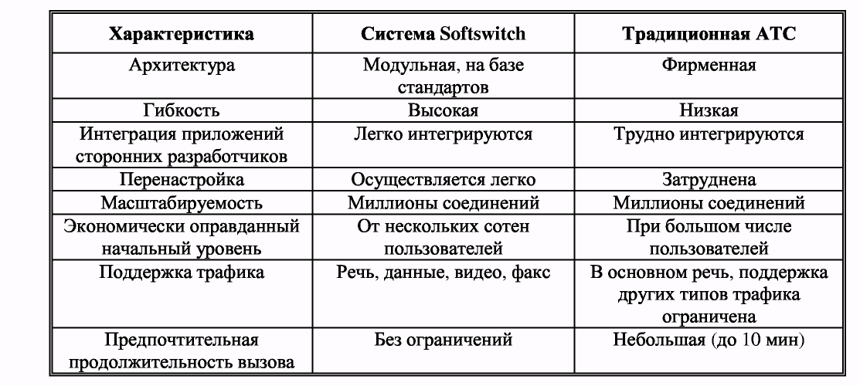
Таким образом, Softswitch соединяет в себе надежность и другие особенности, ожидаемые пользователями от стандартной телефонии, и эффективность, экономичность и гибкость сетей данных. Программное обеспечение предоставляет возможность взаимодействия неоднородных сетей, которые поддерживают широкий набор сигнальных протоколов (включая ОКС7, MGCP, H.323 и SIP). Softswitch конвертирует различные протоколы сигнализации в единый формат, что упрощает введение новых протоколов. Эта возможность позволяет операторам ТфОП и IP-телефонии обеспечить возможность полного и прозрачного взаимодействия между ТфОП и IP-телефонии. К тому же эта трансляция улучшает возможность взаимодействия между межсетевыми шлюзами различных поставщиков, что предоставляет дополнительные возможности расширения рынка. Таким образом, программный коммутатор отвечает за авторизацию и аутентификацию клиента, генерацию CDR и конвертацию разных типов сигнализаций (SIP/H.323/MGCP/ISDN/ISUP). Естественно в сети может существовать несколько коммутаторов Softswitch, а в качестве протокола взаимодействия между ними может выступать SIP/SIP-T.

2.5 Структура Softswitch

Softswitch — это модель взаимодействия стандартных программных модулей, которые реализуют контроль вызовов, сигнализацию, взаимодействие протоколов и создание услуг внутри конвергентной сети.
International Packet Communication Consortium (IPCC, бывший International Softswitch Consortium) разработал четыре базовых компонента Softswitch: агент связи, шлюз сигнализации, сервер приложений и управление оконечным устройством.
- Агент связи (Session agent);
- Шлюз сигнализации (Signaling gateway) является устройством для интеграции с уже существующей сигнализацией ТфОП ОКС№7 и для поддержки возможностей Интеллектуальной Сети (IN) в сети на базе Softswitch;
- Сервера приложений (Application servers) добавляют в Softswitch некоторую многогранность, предоставляя новые услуги на базе технологии IP, такие как унифицированная почта, поддержка конференций и IP centrex;
- Эти серверы взаимодействуют с элементами контроля вызова Softswitch посредством протокола SIP или других протоколов;
- Сервера управления взаиморасчетами (Back-end servers) осуществляют такие функции, как ведение счетов, авторизация и налогообложение, поддержка биллинга и т.д. Ключевыми возможностями являются функция детализации вызова (CDR), поддержка противоположных по своим задачам таких
составляющих, как провайдера, центра взаиморасчетов и управления приложением IP-телефонии из Web-браузера. Они также переадресуют вызовы к ТфОП в случае временных неполадок в IP сетях, известных как «crank bank».
Эти компоненты объединены в структуру коммутации и контроля за вызовом, основанную на современном ПО с открытыми стандартами, в отличие от базирующихся на коммутации каналов продуктов ТфОП, являющихся эксклюзивной разработкой сети. Поставщики оборудования могут изменять структуру Softswitch, включая в его состав различные компоненты, в зависимости от потребностей и конструкции. Гибкость при построении для расширения возможностей позволяет плавно перейти к сетям NGN.
IPCC считает, что сеть NGN базируются на трехуровневой архитектуре, в которой логически разделены транспортный уровень, уровень управления вызовом и прикладной уровень. Тогда Softswitch располагается на втором и третьем уровнях, управляя речевым трафиком и данными между ТфОП и сетями на базе IP, а также на пути к месту назначения. Модель Softswitch отделяет услуги от доступа и транспортных технологий, являясь важным элементом структуры, позволяющим владельцам сети привнести интернетовский стиль в создания телефонных услуг.
На рисунке 2.4 приведена схема программного коммутатора. Здесь отражен вариант представления Softswitch.
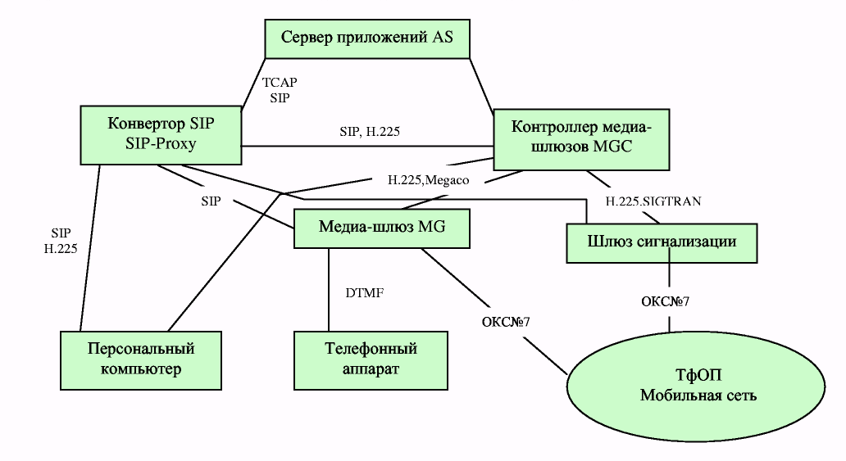
Рисунок 2.4 - Состав аппаратно-программного комплекса гибкого коммутатора
Оборудование, реализующее функции гибкого коммутатора должно включать в себя устройство управления шлюзами (Media Gateway Controller, MGC) и шлюз сигнализации (Signaling Gateway, SG), которые.
Устройство управления шлюзами MGC должно обеспечивать реализацию следующих функций:
- функции управления базовыми вызовами, включая маршрутизацию вызова и трансляцию адресов между различными планами нумерации посредствам стандартных протоколов сигнализации;
- функции управления транспортными шлюзами посредством стандартных протоколов управления;
- функции межсетевого взаимодействия с устройствами управления вызовами сети с коммутацией пакетов (MGC, SIP-сервер, привратник Н.323) посредством стандартных протоколов сигнализации через стандартные транспортные протоколы;
- функции межсетевого взаимодействия с пунктами сигнализации международно/междугородной и местной сети ОКС № 7 через шлюз сигнализации SG;
- функции взаимодействия с серверами приложений (Application Server, AS) через открытые программные интерфейсы (API), управления услугами и управления правами доступа;
- если MGC взаимодействует с узлами SCP IP, то взаимодействие должно осуществляться по протоколу INAP-R через шлюз сигнализации SG;
- взаимодействие со шлюзами сигнализации через стандартные протоколы передачи сигнальных сообщений;
- функции аутентификации и авторизации оконечного оборудования пользователя;
- функции эксплуатации и административного управления;
- функции генерации стандартных файлов CDR и сбора статистической информации для учета стоимости за установленные вызовы.
Шлюз сигнализации SG должен обеспечивать реализацию следующих функций:
- функции передачи сигнальных сообщений между сетью ОКС № 7 и устройством управления шлюзами MGC посредством стандартных транспортных протоколов, обеспечивающих возможность транспортировки сообщений протоколов стека SIGTRAN;
- функции передачи сигнальных сообщений протокола V5.2 в устройство управления шлюзами MGC посредствам стандартных транспортных протоколов.
В общем случае, комплекс оборудования реализующий функции гибкого коммутатора может включать в себя следующие дополнительные программно-аппаратные устройства: транспортный шлюз, сервер приложений, медиа-сервер, SIP-прокси-сервер, привратник Н.323. Набор дополнительных программно-аппаратных устройств, входящих в состав гибкого коммутатора, зависит от способов применения Оборудования на ВСС России.
Транспортный шлюз (Media Gateway, MG) должен обеспечивать реализацию следующих функций:
- функции преобразования сигналов и форматов данных;
- функции обработки сигнала;
- функции взаимодействия с устройством управления шлюзами MGC посредством стандартных протоколов управления;
- функции обработки и передачи в устройство управления шлюзами MGC дополнительных тоновых сигналов;
- функции взаимодействия с маршрутизатором/коммутатором сети передачи данных;
- если транспортный шлюз реализует функции установления тракта передачи, то с целью их реализации должны использоваться стандартные протоколы сигнализации для тракта передачи;
- если транспортный шлюз реализует функции маршрутизации, то с целью их реализации должны использоваться стандартные протоколы маршрутизации.
Сервер приложений (Application Server, AS) реализуется специализированным программным обеспечением, которое поддерживает программных клиентов со встроенным набором распределенных вычислительных возможностей, обеспечивающих реализацию дополнительных услуг в среде реализации логики услуги.
Сервер приложений должен обеспечивать реализацию следующих функций:
- функции управления услугами;
- функции создания услуг стандартными средствами API и скриптовых языков;
- функции предоставления в защищенном режиме программируемого интерфейса для административного домена третьей стороны; функции эксплуатационного управления услугами;
- функции высокоскоростной базы данных (внутренней или внешней) с целью сохранения данных об услугах и о подписчиках на услуги;
- функции взаимодействия с устройством управления шлюзами MGC посредством открытых программных интерфейсов или стандартных протоколов.
- Сервер приложений может поддерживать услуги маршрутизации, аутентификации, авторизации вызовов, учета стоимости и управления политикой качества услуг.
Медиа сервер (Media Server, MS) может обеспечивать реализацию следующих функций:
- функции ресурсов мультимедиа (например, распознавание дополнительных тоновых сигналов и речевых сигналов, синтез речи, разветвление и коммутация потоков мультимедиа);
- возможность управления ресурсами мультимедиа со стороны приложений и услуг (например, сохранение, проигрывание и запись мультимедиа сообщений, функции моста для конференц-связи, отправление и получение факсов); функции программируемых интерфейсов и интерпретации скриптовых языков.
Минимальная конфигурация программного коммутатора содержит всего два устройства: контроллер медиа-шлюзов (MGC) и конвертор SIP (SIP Proxy).
Устройство управления шлюзами MGC может быть реализовано на базе высокопроизводительного промышленного сервера, другие устройства, входящие в состав гибкого коммутатора, могут быть реализованы, как специализированные программно-аппаратные устройства.
Кроме того, программные коммутаторы Softswitch могут иметь единую или распределенную структуру.
Единая структура, изображенная на рис. 2.5, подразумевает наличие всех модулей Softswitch, входящих в его состав в виде серверов, выполняющих все требуемые функции, взаимодействующих между собой по внутримашинному интерфейсу. Как правило, это ПО, заложенное производителем в структуру Softswitch. Такая структура подходит для тех операторов, которые строят полностью новую сеть.

Рисунок 2.5 – Единая структура Softswitch

Если оператор уже существовал в том или ином виде на рынке предоставления услуг связи, и у него уже есть некая структура сети, для него экономически целесообразней ставить Softswitch второго типа. Распределенная структура, которая отражена на рис. 2.6, подразумевает наличие управляющего устройства и набора модулей, взаимодействующих друг с другом по стандартному протоколу, такому как MGCP. Такая структура программного коммутатора позволяет оператору выбирать тот набор элементов, которых недостает в его сети. Так, например, если в сети уже стоял привратник для связи с ТфОП, то не имеет смысла дублировать его и ставить Softswitch, выполняющий те же функции.

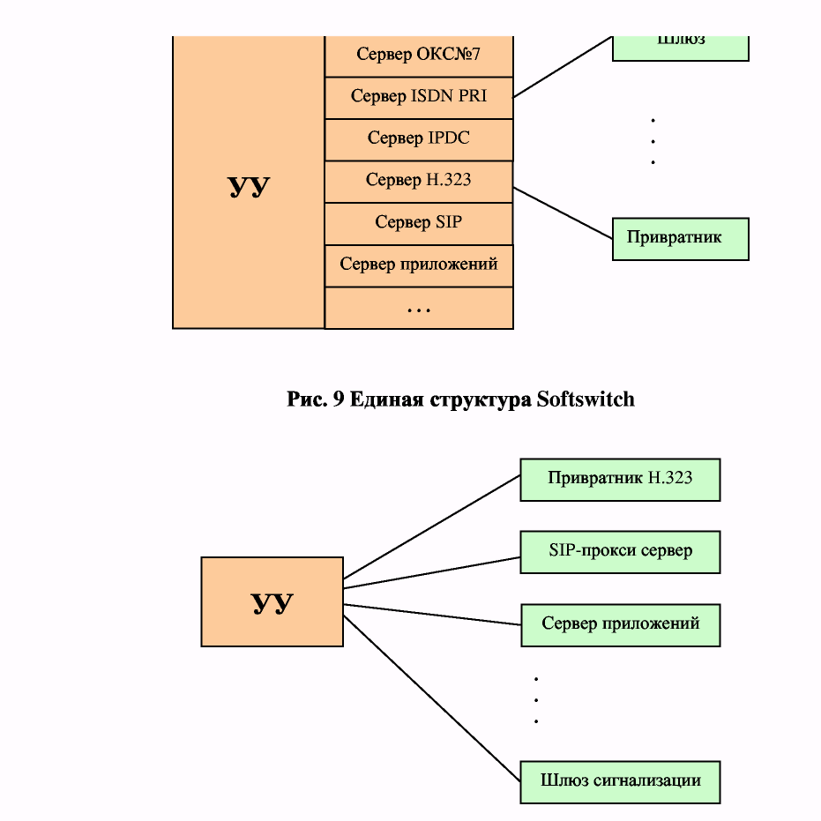

Рисунок 2.6 - Распределенная структура Softswitch
2.6 Функциональная модель Softswitch

С точки зрения телефонной сети общего пользования с одной стороны это пункт сигнализации ОКС №7 (SP, STP), с другой транзитный коммутатор поддерживающий системы сигнализаций (E-DSS1, CAS).
С точки зрения пакетных сетей (IP) — это устройство управления медиашлюзами (Media Gateway Controller), одновременно контроллер сигнализаций (Signalling Controller) и УУ терминальным оборудованием для сетей Н.323 и SIP.
Для осуществления всех этих функций, устройство должно уметь работать с протоколами сигнализаций, построенными по различной архитектуре, и взаимодействовать с медиашлюзами основанными на различных технологиях. На рис. 2.7 показаны протоколы, поддерживаемые программным коммутатором. Решение поставленных задач в Softswitch осуществляется за счет отделения функций взаимодействия со специализированными протоколами (оборудованием), от функций обработки и маршрутизации вызовов между аппаратной частью и программным ядром устройства. Все сообщения протоколов сигнализации и управления устройствами приводятся к единому виду, удобному для представления в единой программной модели обработки вызовов.

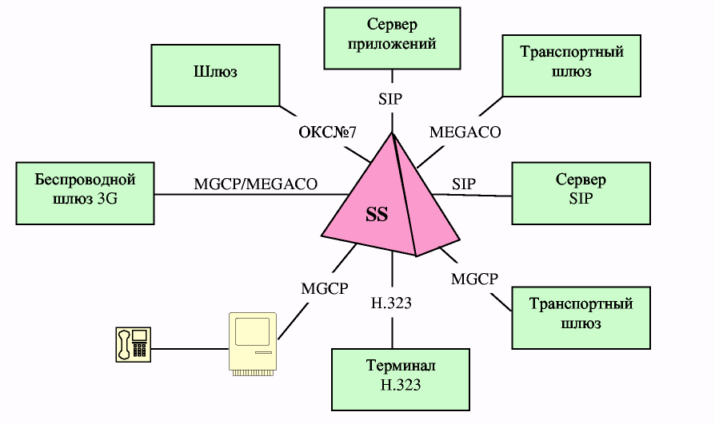
Рисунок 2.7 - Сетевое окружении Softswitch
Если говорить о функциональных возможностях, то Softswitch может поддерживать любое количество номеров, огромное количество абонентов, собранных или не собранных в одном месте, обеспечивать другие принципиально новые технологические возможности.

